МИНИСТЕРСТВО НАУКИ И ВЫСШЕГО ОБРАЗОВАНИЯ РОССИЙСКОЙ ФЕДЕРАЦИИ

Федеральное государственное автономное образовательное учреждение высшего образования

«САНКТ-ПЕТЕРБУРГСКИЙ ГОСУДАРСТВЕННЫЙ УНИВЕРСИТЕТ

АЭРОКОСМИЧЕСКОГО ПРИБОРОСТРОЕНИЯ»

КАФЕДРА КОМПЬЮТЕРНЫХ ТЕХНОЛОГИЙ И ПРОГРАММНОЙ ИНЖЕНЕРИИ

КУРСОВОЙ ПРОЕКТ

|  |  |  |
| --- | --- | --- |
| ЗАЩИЩЕН С ОЦЕНКОЙ: |  |  |

РУКОВОДИТЕЛЬ:

|  |  |  |  |  |  |  |
| --- | --- | --- | --- | --- | --- | --- |
| Ст.преподаватель | / |  | / |  | / | Е. О. Шумова |
| (должность, учёная степень, звание) |  | (подпись) |  | (дата защиты) |  | (инициалы, фамилия) |

ПОСТАНОВКА ЗАДАЧИ К КУРСОВОМУ ПРОЕКТУ

РАЗРАБОТКА ПРИЛОЖЕНИЯ ДЛЯ ОРГАНИЗАЦИИ ВЗАИМОДЕЙСТВИЯ ОБЪЕКТОВ ПРИ ЗАДАННЫХ КРИТЕРИЯХ

ПО ДИСЦИПЛИНЕ: «ОБЪЕКТНО-ОРИЕНТИРОВАННОЕ ПРОГРАММИРОВАНИЕ»

РАБОТУ ВЫПОЛНИЛ

| СТУДЕНТ ГР. № | 4031 |  |  |  | А.А.Фабрика |
| --- | --- | --- | --- | --- | --- |
|  |  |  | подпись, дата |  | инициалы, фамилия |

Санкт-Петербург 2022

Оглавление

**Постановка задачи** 3

**Анализ предметной области** 3

**Формулировка технического задания** 3

**Проектирование классов** 3

**Разработанные классы** 3

**Диаграмма классов** 3

**Постановка задачи**

## **Анализ предметной области**

Предметной областью курсового проекта является информационная система «Агентство недвижимости». Система должна реализовывать функции взаимодействия с доступными адресами и самими объектами недвижимости (добавление, изменение, удаление), сохранения данных для многократного использования и чтения из этих источников; хранения информации о клиенте в случае, если сделка была произведена.

Основные сущности программы:

* Объект недвижимости
* Список доступных адресов
* Клиент

Сущность «Объект недвижимости» имеет следующие поля:

* адрес
* стоимость
* район
* продан ли объект
* количество комнат на объекте
* клиент (если покупка состоялась)

Сущность «Список доступных адресов» имеет следующие поля:

* набор адресов, по котором находятся объекты недвижимости, которые доступны для продажи

Сущность «Клиент» имеет следующие поля:

* имя
* номер телефона

## **Формулировка технического задания**

Требования к разрабатываемому приложению:

* Приложение должно быть реализовано с графическим интерфейсом
* Приложение должно использовать шаблоны проектирования

Дополнительная информация о разрабатываемом приложении:

* Язык программирования – Qt
* Использованные шаблоны проектирования: «Фабрика», «Фасад»
* Для взаимодействия с приложением пользователь использует различные виджеты (кнопки, выпадающие списки, формы ввода/вывода)

Сущность «Объект недвижимости» должна обладать следующим функционалом:

* Работа со списком объектов недвижимости

Взаимодействие со списком объектов недвижимости осуществляется с помощью следующих функций:

* + addHouse – функция добавления нового объекта недвижимости в список
  + findHouses – функция поиска объекта недвижимости по типу (количеству комнат)
  + getAllHouses – функция получения из списка всех объектов недвижимости
  + getHousesByDistrict - функция поиска объекта недвижимости по району
  + editHouse – функция изменения информации о выбранном объекте недвижимости
  + deleteHouse – функция удаления выбранного объекта недвижимости
  + clearAllHouses – функция очистки списка объектов недвижимости
* Загрузка списка объектов недвижимости из внешних источников

Данный функционал реализует функция loadDataFromFile

* Сохранение списка объектов недвижимости из внешних источников

Данный функционал реализует функция saveDataInFile

Сущность «Список доступных адресов» должна обладать следующим функционалом:

* Работа со списком адресов

Взаимодействие со списком адресов осуществляется с помощью следующих функций:

* + addAdress – функция добавления нового адреса в список
  + getAdresses – функция получения из списка всех адресов
  + deleteAdress – функция удаления выбранного адреса
  + clearAdresses – функция очистки списка адресов
* Загрузка списка адресов из внешних источников

Данный функционал реализует функция loadDataFromFile

* Сохранение списка адресов из внешних источников

Данный функционал реализует функция saveDataInFile

Сущность «Клиент» должна обладать следующим функционалом:

* Добавление нового клиента
* Редактирование клиента
* Удаление клиента
* Вывод всех клиентов на экран
* Загрузка списка клиентов из внешних источников
* Сохранение списка клиентов из внешних источников

Все вышеперечисленные действия выполняются внутри функционала сущности «Объект недвижимости»

**Проектирование классов**

## **Разработанные классы**

* mainwindow – главный класс приложения, содержит создаваемое окно, через которое пользователь взаимодействует с программой
* housefacade – класс, реализующий паттерн «Фасад». Данный класс является посредником между клиентским кодом и классами обработки данных
* housedata – класс, реализующий хранение данных в приложении: список объектов недвижимости, список доступных адресов; также класс работает с файлами, в которых хранятся данные
* housefactory – класс, реализующий паттерн «Фабрика»; наследуется от класса house. Данный класс в зависимости от типа объекта недвижимости создает и возвращает объект соответствующего класса.
* house – класс, реализующий хранение данных об объекте недвижимости: адрес, стоимость, район, продан ли объект, количество комнат на объекте, клиент (если покупка состоялась). Также класс содержит функции для изменения каждого из этих полей.
* сlient – класс, реализующий хранение данных о клиенте: имя, номер телефона. Также класс содержит функции для изменения каждого из этих полей.
* studio – класс, реализующий хранение данных о квартире-студии. Данный класс является наследником класса house. Экземпляр этого класса может быть создан в классе housefactory
* oneroom – класс, реализующий хранение данных об однокомнатной квартире. Данный класс является наследником класса house. Экземпляр этого класса может быть создан в классе housefactory
* tworooms – класс, реализующий хранение данных о двухкомнатной квартире. Данный класс является наследником класса house. Экземпляр этого класса может быть создан в классе housefactory
* threerooms – класс, реализующий хранение данных о трехкомнатной квартире. Данный класс является наследником класса house. Экземпляр этого класса может быть создан в классе housefactory
* manyrooms – класс, реализующий хранение данных о квартире с количеством комнат, больше 3-х. Данный класс является наследником класса house. Экземпляр этого класса может быть создан в классе housefactory

## **Диаграмма классов**

Диаграмма классов представлена на рисунке 1.

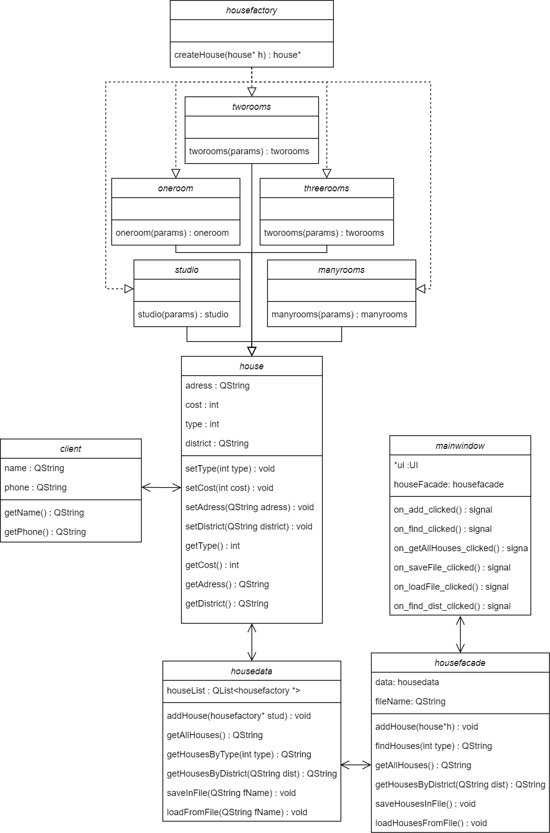

Рисунок 1 – Диаграмма классов